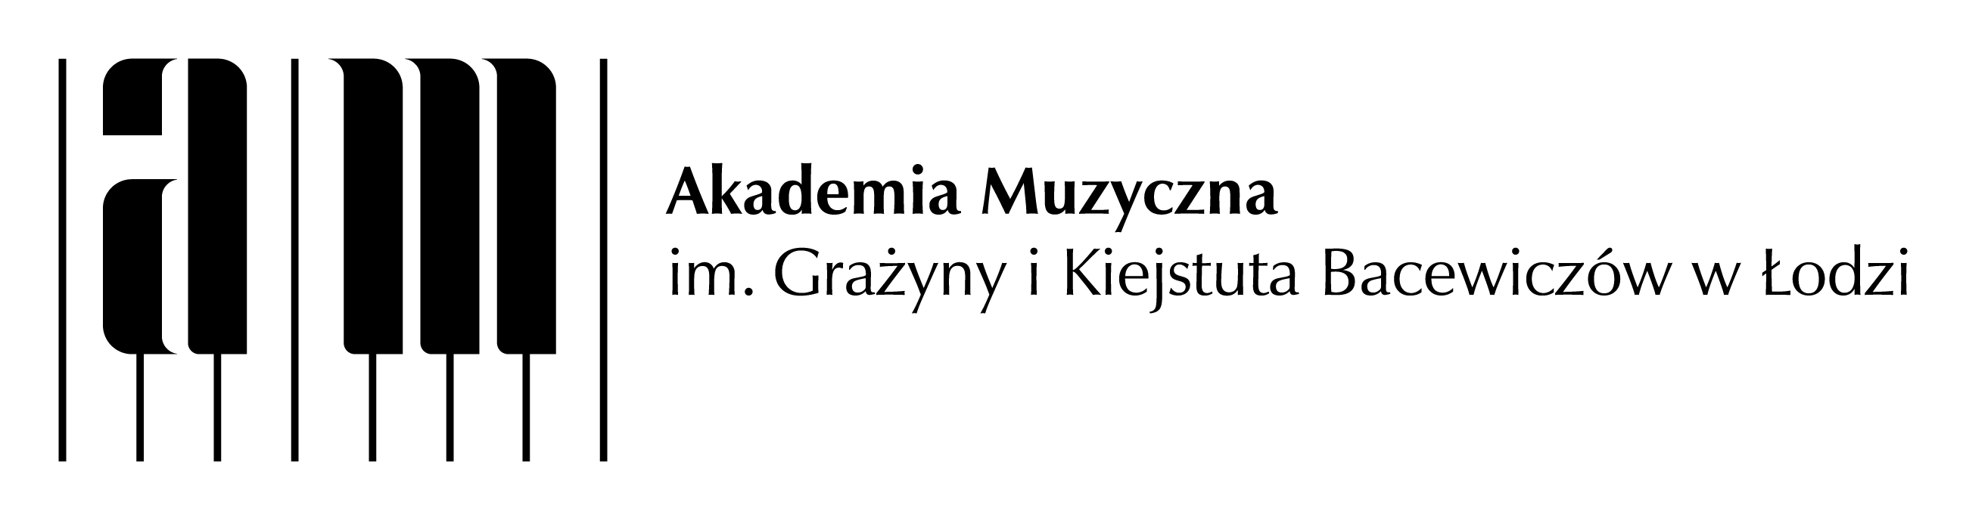

**1. ŁÓDZKIE FORUM KLARNETOWO-FAGOTOWE**

**FORMULARZ ZGŁOSZENIOWY**

Imię:............................................................Nazwisko:.................................................................

Miejscowość:...............................................................................................................................

Uczelnia/Szkoła:...........................................................................................................................

Instrument:.......................................... Staż gry na instrumencie (liczba lat):........................

Typ uczestnictwa: czynny / bierny* | Zgłaszam udział z klarnecistą / fagocistą*:

imię i nazwisko:.................................................................

Telefon kontaktowy:................................. adres e-mail:............................................................

**UCZESTNIK CZYNNY (wybór programu)**

|  |  |  |
| --- | --- | --- |
| **Program na warsztaty ze studiów orkiestrowych lub/i kameralnych** | **Proszę wybrać program, zaznaczając odpowiednie**  **okienko poniżej** | **Proszę wpisać liczbę godzin lekcyjnych, którą chcą Państwo przeznaczyć na dany utwór\*\*** |
| M. Rimski-Korsakow – Szeherezada |  |  |
| P. Czajkowski – V Symfonia |  |  |
| L. van Beethoven – Trzy duety |  |  |
| F. Poulenc – Sonata na klarnet i fagot |  |  |
| M. Glinka – Trio patetyczne d-moll |  |  |
| R. Strauss – Duet Concertino |  |  |

*\* zaznaczyć właściwe*

*\*\* do wyboru z 10 godzin lekcyjnych (każda po 45 minut)*

……………………………............

Podpis